测试用例 - N=4

预期解数：2

N=4 Output:

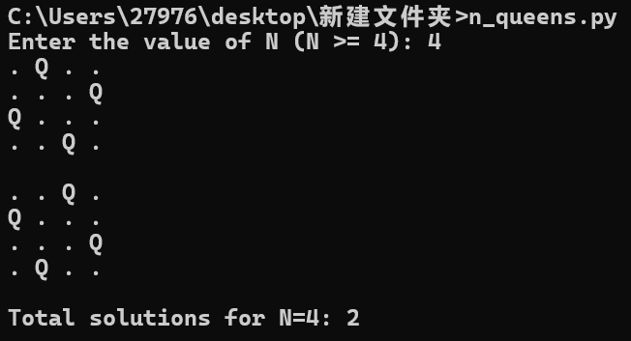

测试用例 - N=8

预期解数：92

N=4 Output:

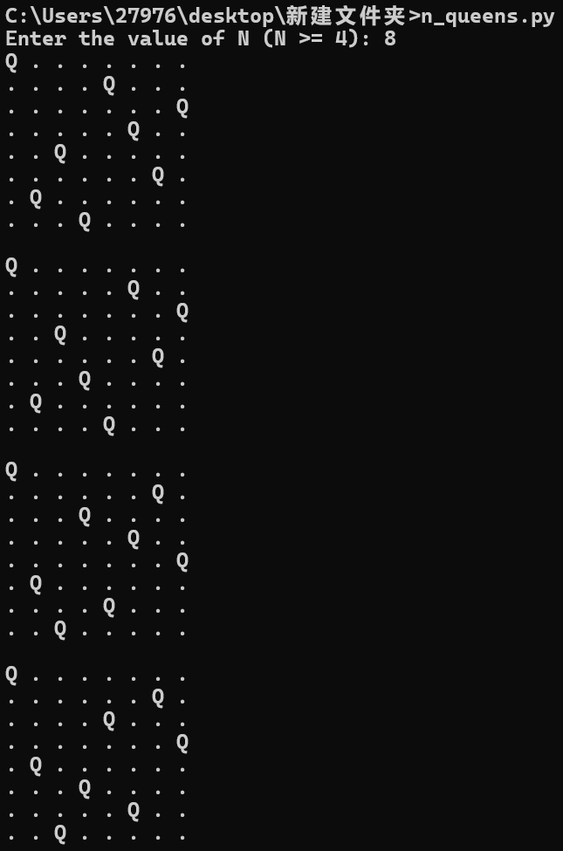

# (省略中间绘图)

